Министерство образования и науки РФ

ФГБОУ ВПО «Тамбовский государственный технический университет»

Кафедра «»

Лабораторная работа №2

по дисциплине «Вычислительная математика»

«Решение нелинейного уравнения методом Ньютона и секущих»

Вариант 15

Выполнил: студент гр..

Проверил:.

Тамбов, 20

**Цель работы:** приобретение навыков по применению методов Ньютона и секущих для решения нелинейного уравнения.

**Задание:** Произвести численное решение предлагаемых уравнений методом Ньютона и секущих.

**Метод секущих**

Метод секущих по сути является модификацией метода Ньютона. Перед его применением необходимо задать два начальных приближения Х0 и Х1. Будем считать, что t – корень уравнения f(x)=0 и t $∈$ [a;b]. В качестве Х0 будем брать ‘a’ или ‘b’, а в качестве Х1 – любую близкую к Х0 точку. Корень t будем искать с заданной точностью $ε$. Формула для вычисления корня методом секущих имеет вид: $X_{n+1}=X_{n}-\frac{X_{n}-X_{n-1}}{f\left(X_{n}\right)-f(X_{n-1})}*f(X_{n})$.

В частности $X_{2}=X_{1}-\frac{X_{1}-X_{0}}{f\left(X_{1}\right)-f(X_{0})}*f(X_{1})$. Процесс уточнения корня заканчивается, когда $\left|X_{n+1}-X_{n}\right|<ε$.

**Исходные данные для метода секущих**

Нелинейная функция — $f\left(x\right)=x^{3}+3x^{2}-3$, заданная точность — $ε=0,001$.

**Решение:**

Требуется решить нелинейное уравнение $x^{3}+3x^{2}-3=0$.

Принимаем X0=0.4, X1=0.5.

|  |  |  |  |
| --- | --- | --- | --- |
|  |  |  |  |
| 0.4 | 0.5 | 0.1 | 0.331 |
| 0.5 | 1.1419939577 | 0.6419939577 | 4.5267822459446 |
| $$X_{n+1}$$ | … | … | … |

$$\left|{X_{n+1}-X}_{n}\right|=|0.5-0.4|=|0.1|$$

$$f\left(X_{n+1}\right)={0.5}^{3}+3{*0.5}^{2}-3=-2.125$$

$$f\left(X_{n}\right)={0.4}^{3}+3{*0.4}^{2}-3=-2.456$$

$$\left|f\left(X_{n+1}\right)-f\left(X_{n}\right)\right|=\left|2.125-2.456\right|=|0.331|$$

$$X_{n}=0.5$$

$X_{n+1}=0.5-\frac{0.5-0.4}{f\left(0.5\right)-f(0.4)}*f(0.5)≈$ 1.1419939577

Те же результаты получены на ЭВМ:

Искомый корень равен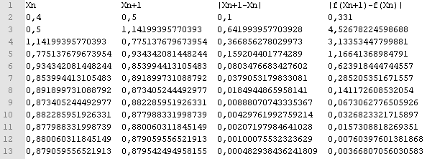 0,879542 при точности 0.001.

Для визуального подтверждения правильности нахождения корня постоим график:

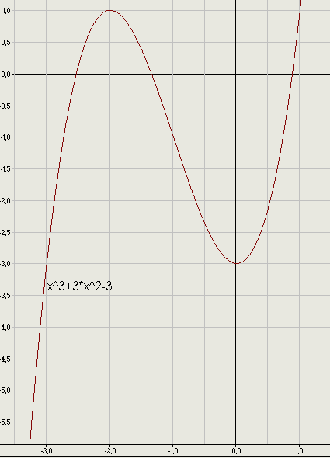

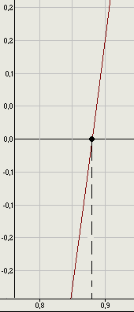В увеличении:

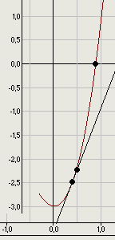Первый шаг – две точки 0.4 и 0.5, проведенная через них секущая. Продолжая построение по двум точкам постепенно приблизимся к значению корня функции.

**Блок схема программы:**

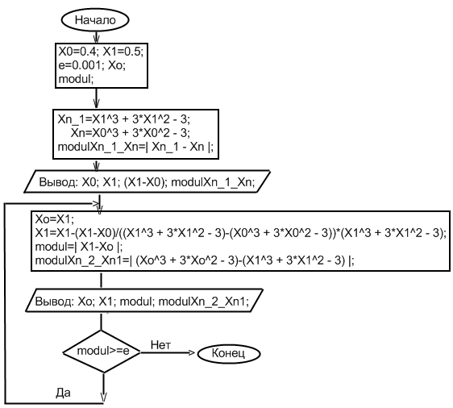

**Код программы для ЭВМ:**

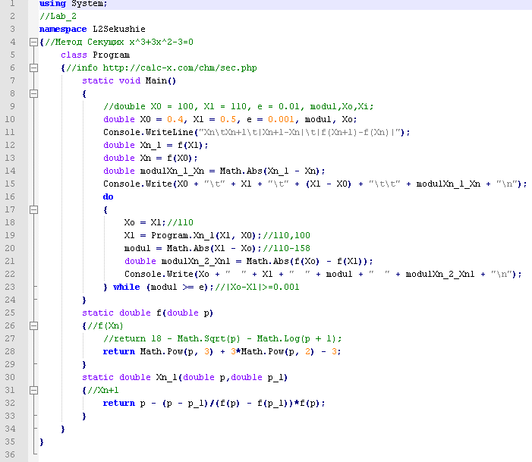

Пример работы программы для X0=0.4, X1=0.5:

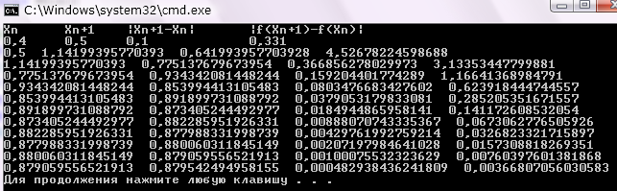

**Метод Ньютона**

Метод Ньютона (он же метод касательных) это частный случай метода итераций.

Задание: решить нелинейное уравнение первой лабораторной работы $x*(x+1)^{2}-1=0$ при точности 0.001.

На этапе отделения корней был графически выделен интервал [0.4;0.5] на котором функция $f\left(x\right)=x*(x+1)^{2}-1$ меняет знак. Следовательно уравнение имеет один действительный корень. Вычислим по методу Ньютона значение корня на отрезке [0.4;0.5]. Выберем начальное приближение так, чтобы выполнялось условие $f\left(X_{0}\right)*f^{''}\left(X_{0}\right)>0.$

Запишем первую и вторую производную функции $f(x)$:

$$f^{'}\left(x\right)=3*x^{2}+4*x+1;$$

$$f^{''}\left(x\right)=6*x+4;$$

Вычислим значения $f(x_{0})$ и $f^{''}(x_{0})$:

При x=0.4 $f\left(0.4\right)=0.4*(0.4+1)^{2}-1=-0.216;$

$$f^{''}\left(0.4\right)=6*0.4+4=6.4;$$

$f\left(0.4\right)*f^{''}\left(0.4\right)=-0.216*6.4=-1.3824<0$, не подходит.

При x=0.5 $f\left(0.5\right)=0.5*(0.5+1)^{2}-1=0.125;$

$$f^{''}\left(0.5\right)=6*0.5+4=7;$$

$f\left(0.5\right)*f^{''}\left(0.5\right)=0.125*7=0.875>0$, подходит.

Следовательно, за начальное приближение принимаем X0=0.5.

Найдем корень уравнения с точностью 0.001 по формуле:

$$x_{n+1}=x_{n}-\frac{f(x_{n})}{f^{'}(x_{n})} , n=0,1,2,…$$

1. $x_{1}=x_{0}-\frac{f(x_{0})}{f^{'}(x_{0})}$; $f\left(0.5\right)=0.125;f^{'}\left(0.5\right)=3.75;$
$$x_{1}=0.5-\frac{0.125}{3.75}≈0.466666666666667;$$

$$Проверим e:\left|0.5-0.466666666666667\right|≈0.0333333>e;$$

2. $x_{2}=x_{1}-\frac{f\left(x_{1}\right)}{f^{'}\left(x_{1}\right)}$; $f\left(0.466666666666667\right)=0.00385185185185311;$

$$f^{'}\left(0.466666666666667\right)=3.52;$$

$$x_{1}=0.466666666666667-\frac{0.00385185185185311}{3.52}≈0.465572390572391;$$

$$Проверим e:\left|0.466666666666667-0.465572390572391\right|≈0.00109427609427598>e;$$

Результаты, полученные на ЭВМ:

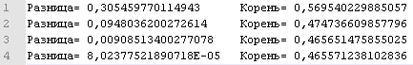

Если сравнить значения корня метода простых итераций и метода касательных: 0,465932439081835 > 0,465571238102836

График функции x*(x+1)^2-1:

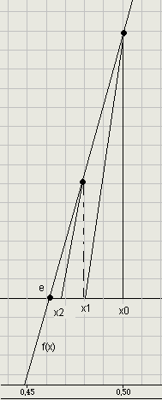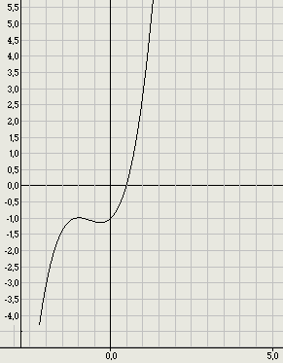

В увеличении:

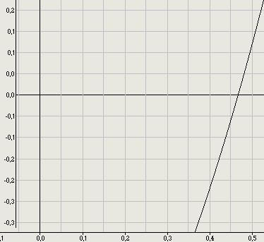

Блок схема алгоритма:

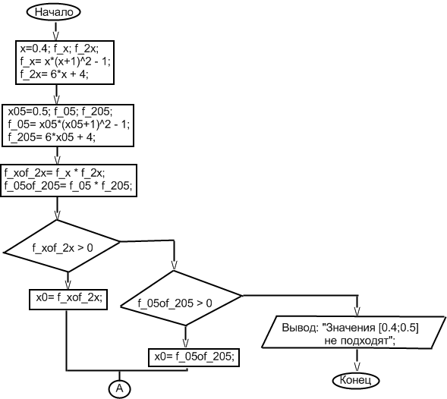

Нет

Нет

Да

Да

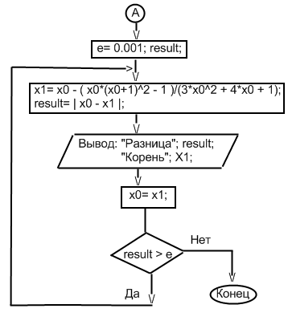Код программы для ЭВМ:

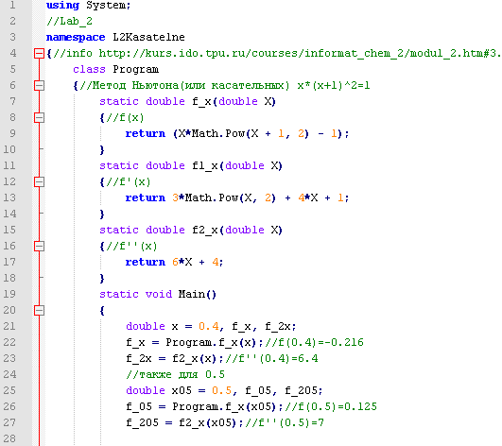

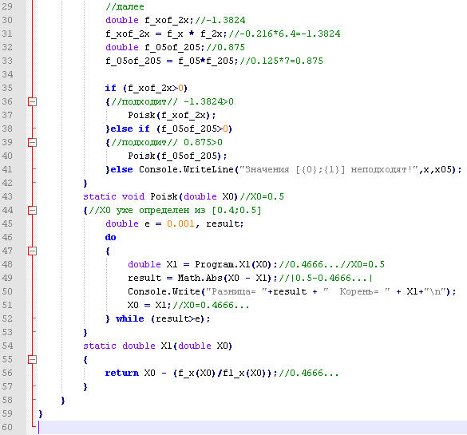

Результат работы:

